Pressinformation 2016-10-28

**Byggstart för Patienten/Princeton i Hagastaden**

På onsdagseftermiddagen togs det första spadtaget i Arcona/Veidekkes byggprojekt Patienten/Princeton. Projektet genomförs som en totalentreprenad i samverkan och är en nybyggnation om ca 67.000 kvadratmeter (total BTA) för Vitartes. Byggstarten firades med tal och en ceremoniell sprängning. Medverkade på scen gjorde Paul Lindquist, fastighets- och investeringslandstingsråd Stockholms läns landsting, Inger Andersson, styrelseordförande S:t Eriks Ögonsjukhus, Anders Boman, vd S:t Eriks Ögonsjukhus samt Steinar Stokke, vd Vitartes och Peter Alvemur, affärsutvecklingschef och vice vd Vitartes.

Fastigheterna ingår i Vitartes projekt Scandinavian Life Science som bidrar till utvecklingen av morgondagens life science i Sverige. Kärnan i projektets koncept är miljöer där sjukvård, forskning, utbildning och näringsliv integreras och samverkar. Vitartes har sedan tidigare erhållit tilldelning av hyresavtalet för nya S:t Eriks Ögonsjukhus och konceptet Eye Center of Excellence, vilket kommer inrymmas i Patienten.

*”Att Arcona och Veidekke får förtroendet att genomföra projektet beror framförallt på att de under anbudsskedet visat en stor förståelse för komplexiteten i projekten och på tidiga underlag kunnat presentera bra och kreativa lösningar för projektgenomförandet”,* säger Håkan Karlsson, projektchef och teknisk direktör på Vitartes och fortsätter *”De har även en stark laguppställning med gedigen kompetens och erfarenhet av att bygga stora komplexa projekt i samverkan*”.  
  
*”Vi är stolta över att ha fått förtroendet att genomföra ännu ett stort projekt inom Life Science tillsammans med Vitartes. Det stärker vår position som en av dom ledande byggarna inom stora och installationstäta projekt med komplicerade yttre förhållanden. Här kommer vår samverkansmodell med involvering och VDC som bäst till sin rätt när vi kan samla koncernens breda kompetens”,* säger Jeanette Saveros, vd på Arcona.

Inflytt beräknas för Patienten till Q4 2019/Q1 2020 och för Princeton till Q3/Q4 2020.

**För ytterligare information, vänligen kontakta**

Jeanette Saveros, vd Arcona, tel. 08-601 21 22, [jeanette.saveros@arcona.se](mailto:jeanette.saveros@arcona.se)

John van Bruggen, affärschef Arcona, tel. 08-601 21 03, [john.vanbruggen@arcona.se](mailto:john.vanbruggen@arcona.se)

**Om Arcona:**

***Arcona*** *bygger och utvecklar fastigheter i Stockholm och Uppsala och är sedan årsskiftet 2013/14 en del av Veidekke-koncernen.*

***Arcona Lean Construction*** *genomför byggentreprenader i nära samverkan med kunder och leverantörer. Metoden Lean Construction säkerställer effektivitet och kvalitet. Med tidig samverkan och långsiktiga relationer läggs fokus på maximalt kundvärde.*

***Arcona Concept*** *erbjuder konsulttjänster och genomför egen-regiprojekt från idé till slutförsäljning inom fastighetsutveckling av kommersiella lokaler och bostäder.*

***BSK Arkitekter*** *och* ***Exengo Installationskonsult*** *ingår som strategiska resurser i koncernen.*

*2015 omsatte Arconakoncernen drygt 1,4 miljard SEK.*

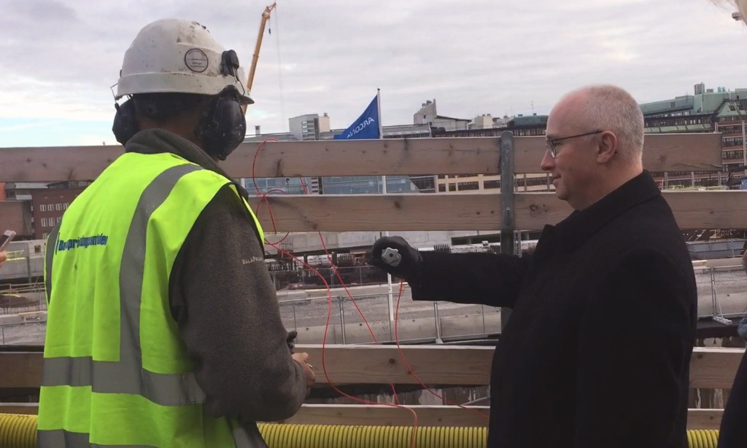

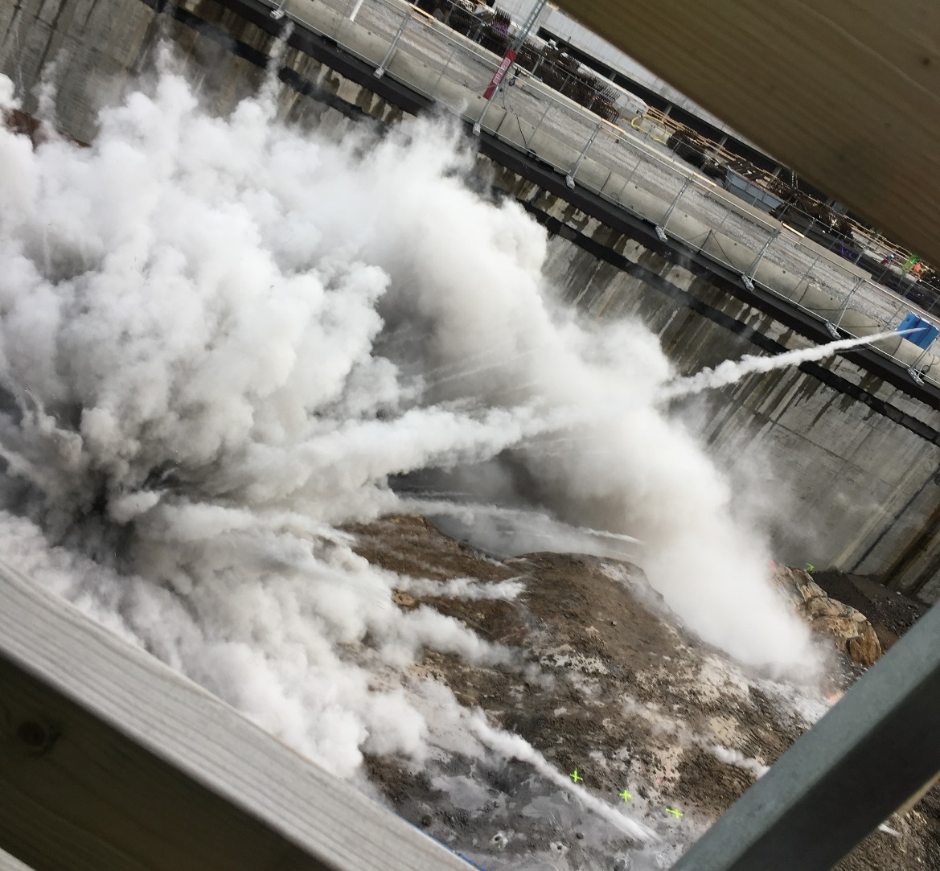

Paul Lindquist, fastighets- och investeringslandstingsråd   
Stockholms läns landsting, trycker på knappen för sprängningen.

